2014 жылдың қорытындысы бойынша «Төлем қабілетсіздігін шешу» индикаторы бойынша Қазақстан 63 орынға иеленді. Дүниежүзілік банк индикаторды есептеу әдістемесін қайта қарағандықтан, 2013 жылдың қорытындысы бойынша Қазақстан рейтингте 82 орында, бұрын 54-ші орында болды.
«Төлем қабілетсіздігін шешу» индикаторы тоғыз құрамдастарды қамтиды, олардың:
бұрын бекітілгені - 3 (өткен жылмен салыстырғанда өзгерген жоқ):
- Уақыт - 1,5 жыл;
- Шығындар - 15%;
- қарызды өндіріп алу коэффициенті - 43,3%
жаңа - 6:
- дәрменсіздік бойынша істі ашу индексі (0-3) - 2,5;
- мүліктерді басқару индексі (0-6) - 4;
- қайта ұйымдастыру рәсімінің индексі (0-3) - 0,5;
- кредиторлардың қатысу индексі (0-4) - 2;
- Процестің соңғы нәтижесі туралы индексі (0 немесе 1) - 0;
- Нормативтік-құқықтық базаның тиімділік индексі (0-16 дейін) - 9.
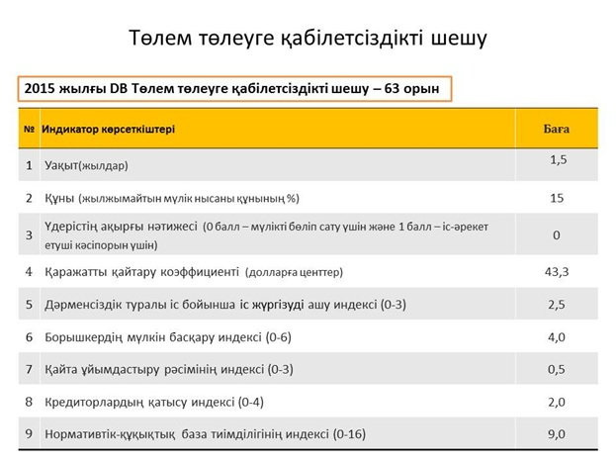
- 2015 жылғы 1 қаңтардан бастап кредитор борышкерге оңалту рәсімін қолдану туралы сотқа жүгіне алады
- Кредитор банкроттықты басқарушы немесе оңалтуды басқарушыға оңалту немесе банкроттық рәсімінің жүргізілуі туралы ақпаратты алу үшін сұрау салуға құқылы
- Кредитор, егер банкроттықты және оңалтуды басқарушылардың, соттың әрекеттері оның заңды құқығы мен мүдделеріне қысым келтірсе, оларға шағымдануға құқылы
- 2015 жылдан бастап оңалту жоспарына өзгерістер енгізу бойынша дауыс беруге, тек мүдделері қозғалатын кредиторлар ғана қатысады
- Банкроттық рәсімін өткізу мерзімін қысқарту мақсатында кредиторларға іздестіру шаралары үмітсіз жылжымалы мүлікті есептен шығару құқығы берілген
- Бизнесті сақтау мақсатында, банкроттың мүлкін электрондық аукцион арқылы бірыңғай бүтін сату көзделген
- Банкроттық рәсімін жүргізу барысында, кредиторлар жиналысы келісімімен әкімшіге несие алуға құқық беріледі
- Әкімшінің банкроттық рәсімі барысында алған несие, банкроттың кредиторлар талаптары тізіліміндегі кепілдік кредиторлардан кейін өтеу қарастырылған
Болжанатын жаңа енгізулер 2015 жылдың қорытындысы бойынша нормативтік құқықтық базаның тиімділік индексін елеулі жақсартуға мүмкіндік береді.

